Створення парника з пластикових пляшок; Четвертак Олег Романович; комунальний заклад освіти «Дніпропетровський обласний ліцей-інтернат фізико-математичного профілю» Дніпропетровської області; 9 клас; Дніпропетровське відділення Малої академії наук України; Дніпро; Стаценко Володимир Іванович, вчитель фізики.
Мета дослідження: Основною метою дослідження є розробка одного із способів використання пластикових пляшок.
Завдання: Розробити парник з пластикових пляшок для створення благодійних умов для рослин.
Об’єкт дослідження – ПЕТ пляшки.
Предмет дослідження – знаходження шляхів використання ПЕТ пляшок.

Парники - це споруди, що забезпечують створення умов для збільшення врожайності рослин та зберігання їх від негативного впливу навколишнього середовища. Вони використовуються в основному для вирощування рослин, які не здатні рости в звичайних умовах.
На рис. 1.1 можна побачити вирізану 5-літрову пляшку, яку можна використовувати як парник для більшості маленьких теплолюбивих ролин та їхнього скорішого дозрівання. Це можна легко використовувати на грядках, до того ж, робити орошування також дуже легко, потрібно лише зняти пляшку з рослини (або відкріпити її з будь-якого кріплення). Зробити таку пляшку також легко – достатньо лише вирізати шийку будь-якої пляшки та накрити рослину, за бажанням створити кріплення.
Отже, пластикові пляшки можна використовувати у аграрній промисловості для більш швидкого вирощування росли у якості заміни парника. Згодом, коли пляшка стане застарою, бажано віддати її на переробку.
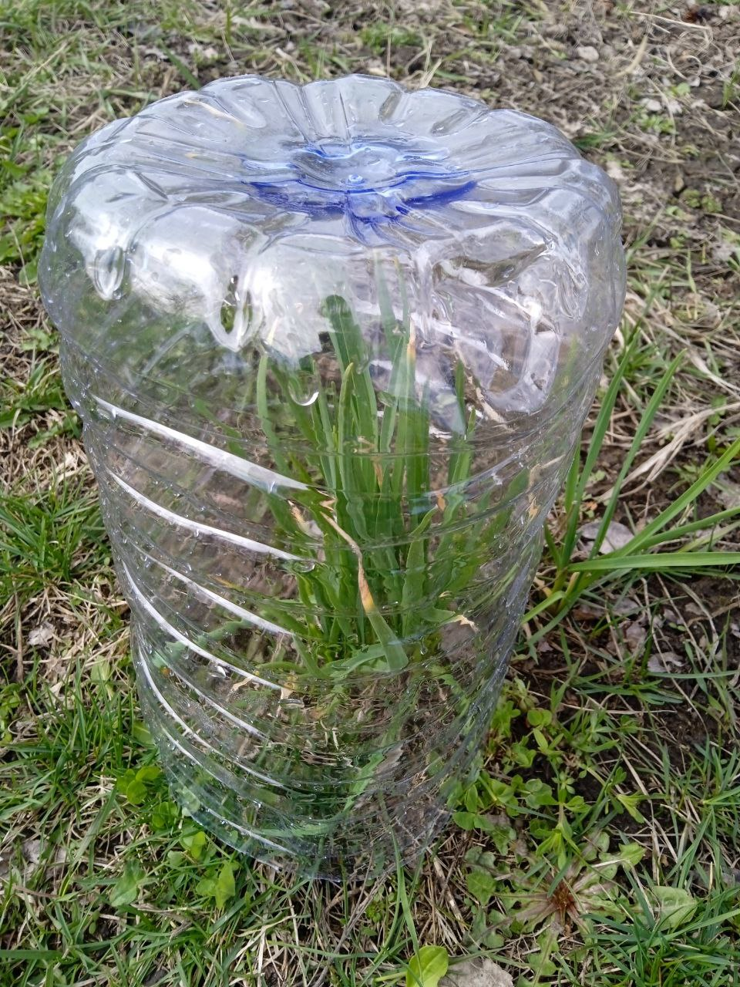
Рис. 1.1. Вирощування рослин у парнику з пласт. пляшки

